NOM:
FRUITES EN ANGLÈS

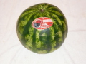 | WATERMELON
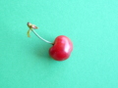 | CHERRY
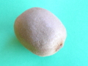 | KIWI
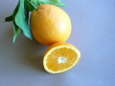 | ORANGE
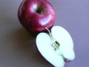 | APPLE
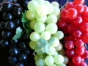 | GRAPES
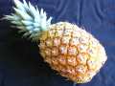 | PINEAPPLE
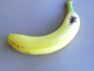 | BANANA
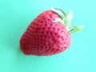 | STRAWBERRY
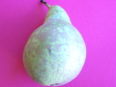 | PEAR
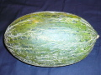 | MELON

Realitza un suc amb aquest joc.:

http://media3.gamesbox.com/games/files/Mixed_Fruit_Juice.swf

https://wordwall.co.uk/activity/hrig

Busca a google la fruita que més t’agradi i enganxa-la.

